Enoncé
Deux points A et B étant situés du même côté d’une droite (d), où faut-il placer un point P sur (d) pour que AP+PB soit minimale ?

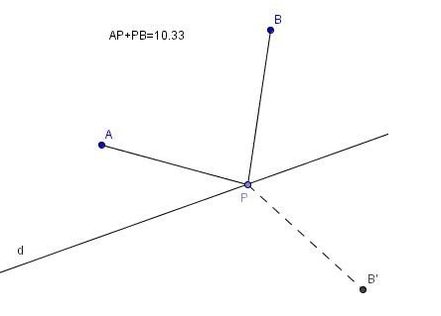

Outil mathématique :
Propriété de conservation de la symétrie axiale
Etape 1 : L’élève réalise la construction et expérimente pour différents points A et B.
Etape 2 : Demander à l’élève de créer le symétrique de B par rapport à d et conjecturer l'emplacement de P : point d’intersection de d et [AB’].
Etape 3 : Démonstration : AP+PB est minimale lorsque AP+PB’ est minimale.

